BMW MOTORRAD F 850 GS, 70kW
WB10B0908M6D59709

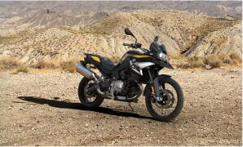
Barva
Černá storm metalíza
Zvláštní výbavy z výroby:  0182 DTC  018B Regulace tažného momentu motoru  0191 Dynamic ESA  0192 LED světlomet  0193 Keyless Ride  019G Sportovní tlumič výfuku  0202 Denní světlomet  0222 Asistent řazení Pro  0224 Jízdní režimy Pro  0230 Komfortní paket  0233 Paket Touring  0235 Paket Dynamik  0236 Paket Aktiv  0272 Příprava navigační zařízení  0380 Návod k obsluze německy  047B Edition  0519 Vyhřívané rukojeti  0530 Kontrola tlaku v pneumatikách  0538 Regulace rychlosti  0589 Ochrana rukou  0590 Směrové světlo LED bílé  05AC ABS PRO  0636 Sklopný stojan  0661 Odkládání zavazadel s držákem kufru  06AB Konektivita  06AC Inteligentní nouzové volání  06AE Teleservices  0748 Provedení Německo  0775 Komfortní sedačka  08CA EU rozsah  0994 Rozšíření rozsah sériové výbavy |  | :

